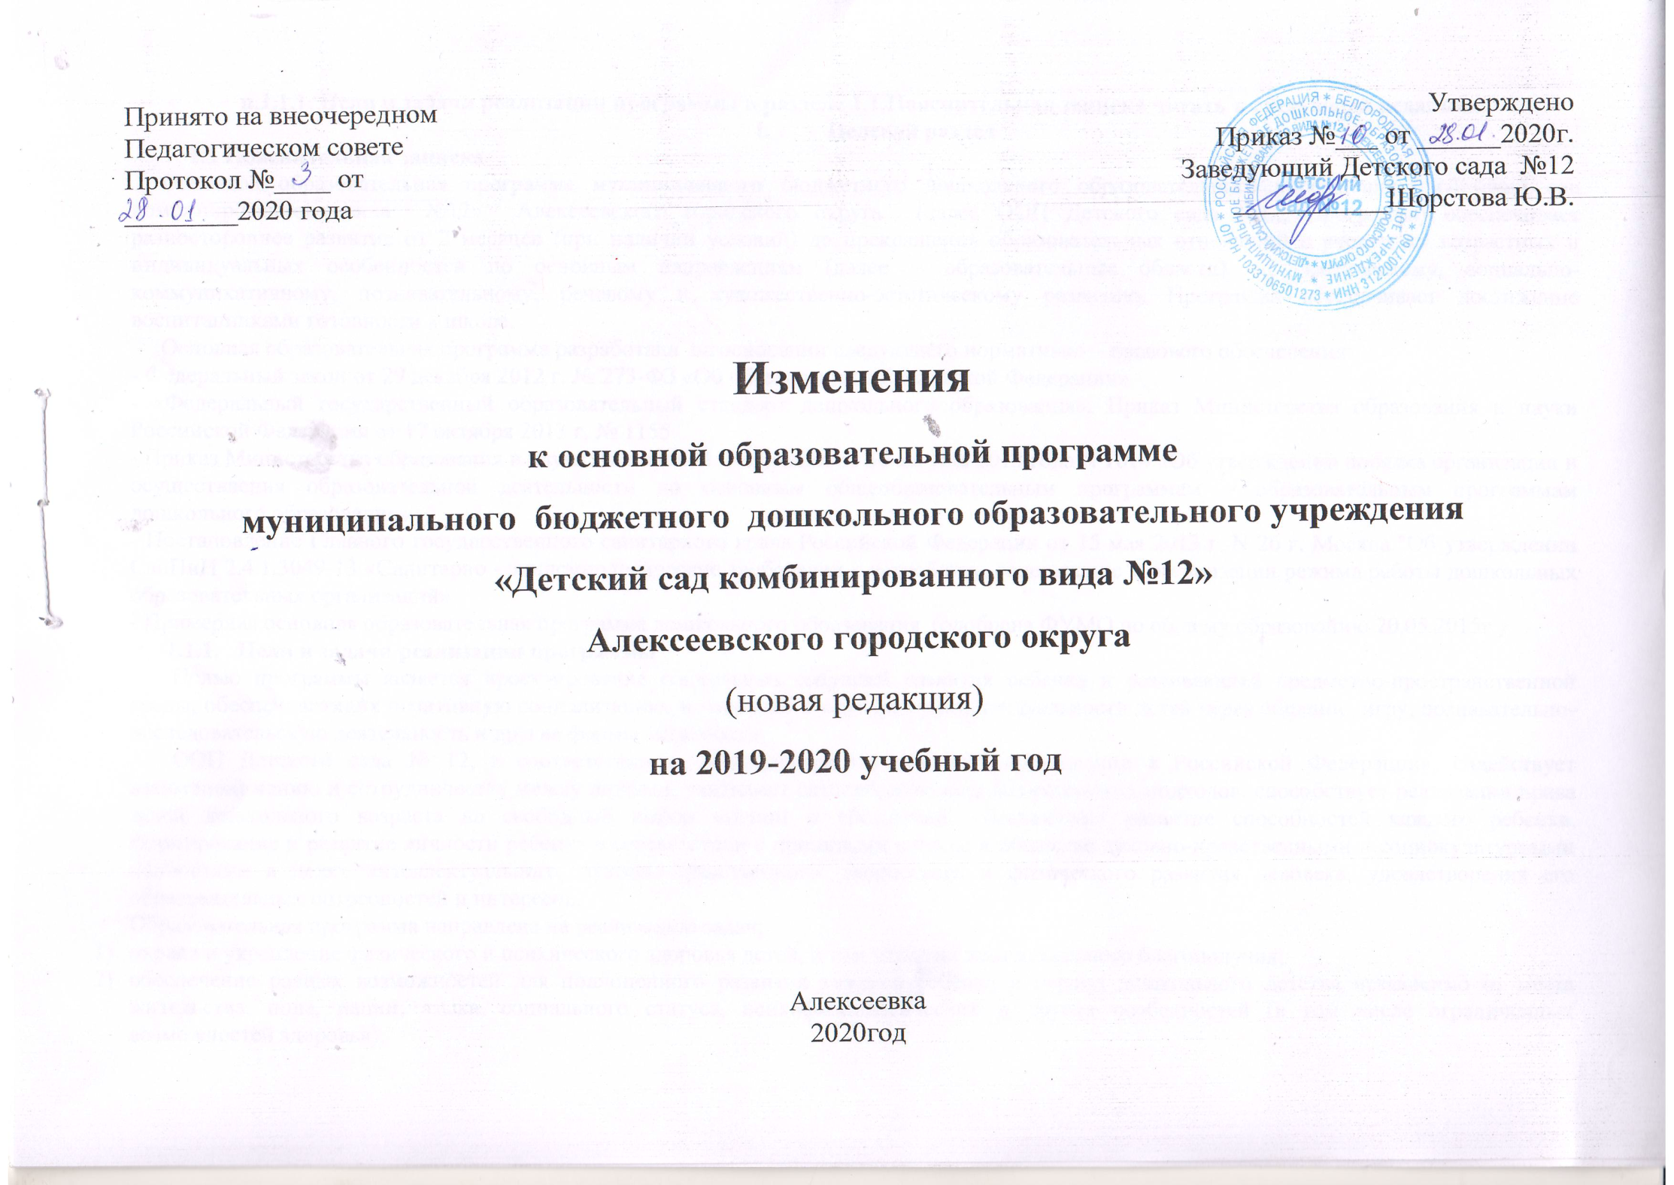
п.1.1.1. Цели и задачи реализации программы в разделе 1.1.Пояснительная записка читать в следующей редакции:
- Целевой раздел
  - Пояснительная записка
Основная образовательная программа муниципального бюджетного дошкольного образовательного учреждения «Детский сад комбинированного вида №12» Алексеевского городского округа (далее ООП Детского сада №12, Программа) обеспечивает разностороннее развитие от 2 месяцев (при наличии условий) до прекращения образовательных отношений с учетом их возрастных и индивидуальных особенностей по основным направлениям (далее – образовательные области) – физическому, социально-коммуникативному, познавательному, речевому и художественно-эстетическому развитию. Программа обеспечивает достижение воспитанниками готовности к школе.
Основная образовательная программа разработана на основании следующего нормативно – правового обеспечения:
- Федеральный закон от 29 декабря 2012 г. № 273-ФЗ «Об образовании в Российской Федерации»
- «Федеральный государственный образовательный стандарт дошкольного образования». Приказ Министерства образования и науки Российской Федерации от 17 октября 2013 г. № 1155
- Приказ Министерства образования и науки Российской Федерации от 30 августа 2013 года N 1014 «Об утверждении порядка организации и осуществления образовательной деятельности по основным общеобразовательным программам – образовательным программам дошкольного образования»
- Постановление Главного государственного санитарного врача Российской Федерации от 15 мая 2013 г. N 26 г. Москва "Об утверждении СанПиН 2.4.1.3049-13 «Санитарно - эпидемиологические требования к устройству, содержанию и организации режима работы дошкольных образовательных организаций»
- Примерная основная образовательная программа дошкольного образования (одобрена ФУМО по общему образованию 20.05.2015г )
    - Цели и задачи реализации программы
Целью программы является проектирование социальных ситуаций развития ребенка и развивающей предметно-пространственной среды, обеспечивающих позитивную социализацию, мотивацию и поддержку индивидуальности детей через общение, игру, познавательно-исследовательскую деятельность и другие формы активности.
ООП Детского сада № 12, в соответствии с Федеральным законом «Об образовании в Российской Федерации», содействует взаимопониманию и сотрудничеству между людьми, учитывает разнообразие мировоззренческих подходов, способствует реализации права детей дошкольного возраста на свободный выбор мнений и убеждений, обеспечивает развитие способностей каждого ребенка, формирование и развитие личности ребенка в соответствии с принятыми в семье и обществе духовно-нравственными и социокультурными ценностями в целях интеллектуального, духовно-нравственного, творческого и физического развития человека, удовлетворения его образовательных потребностей и интересов.
Образовательная программа направлена на реализацию задач:
- охрана и укрепление физического и психического здоровья детей, в том числе их эмоционального благополучия;
- обеспечение равных возможностей для полноценного развития каждого ребёнка в период дошкольного детства независимо от места жительства, пола, нации, языка, социального статуса, психофизиологических и других особенностей (в том числе ограниченных возможностей здоровья);
- создание благоприятных условий развития детей в соответствии с их возрастными и индивидуальными особенностями и склонностями, развитие способностей и творческого потенциала каждого ребёнка как субъекта отношений с самим собой, другими детьми, взрослыми и миром;
- объединение обучения и воспитания в целостный образовательный процесс на основе духовно-нравственных и социокультурных ценностей и принятых в обществе правил и норм поведения в интересах человека, семьи, общества;
- формирование общей культуры личности детей, в том числе ценностей здорового образа жизни, развитие их социальных, нравственных, эстетических, интеллектуальных, физических качеств, инициативности, самостоятельности и ответственности ребёнка, формирование предпосылок учебной деятельности;
- формирование социокультурной среды, соответствующей возрастным,индивидуальным, психологическим и физиологическим особенностям детей;
- обеспечение психолого-педагогической поддержки семьи и повышение компетентности родителей (законных представителей) в вопросах развития и образования, охраны и укрепления здоровья детей.
- обеспечение преемственности целей, задач и содержания дошкольного общего и начального общего образования
Программа разработана на основе примерной основной образовательной программы ДО.
Часть программы, формируемая участниками образовательных отношений, разработана с учетом парциальной программы для ДОО «Белгородоведение» Т.М.Стручаева,Н.Д.Епанчинцева
Основная цель парциальной интегрированной региональной программы - социально-нравственное становление дошкольников, направленное на развитие личности посредством приобщения детей к культуре родного края, формирование исторического и патриотического сознания через изучение истории, культуры, природы Белогорья.
Задачи:
• формирование у дошкольников целостной картины мира на основе краеведения;
• приобщение к традициям Белгородского края, к традициям России, к традициям семьи;
• формирование нравственных качеств, чувства патриотизма, толерантного отношения ко всем людям, населяющим нашу многонациональную Белгородскую область и Россию;
• приобщение детей к изучению родного края через элементы исследовательской и проектной деятельности совместно со взрослыми;
• воспитание бережного отношения к объектам природы и результатам труда людей в регионе и в целом в России.
А так же с учетом парциальной программы музыкального развития «Ладушки» И. Каплуновой и И. Новоскольцевой
Основная цель - комплексное всестороннее музыкальное воспитание и развитие ребенка: от восприятия музыки к ее исполнительству, доступными дошкольнику средствами, и к творчеству.
Задачи:
- Подготовить воспитанников к восприятию музыкальных образов и представлений.
- Заложить основы гармонического развития:
- развитие слуха – научиться слышать и слушать самого себя, окружающий мир, отделять негативную аудиальную информацию от позитивной, дать представление об энергетическом происхождении звуков, шумов, музыки в природе
- развитие внимания
- развитие чувства ритма
- развитие индивидуальных музыкальных способностей
- Приобщить воспитанников к русской народно-традиционной и мировой музыкальной культуре.
- Подготовить воспитанников к освоению приемов и навыков в различных видах музыкальной деятельности (игра на музыкальных инструментах)
- Развивать коммуникативные способности.
- Познакомить воспитанников с многообразием музыкальных форм и жанров.
Основной целью парциальной программы «Добрый мир» Шевченко Л.Л является – развитие личности дошкольника, формирование базовой культуры на основе отечественных традиционных духовных и нравственных ценностей и она ориентирована на решение следующих задач:
- духовно-нравственное развитие и воспитание детей посредством приобщения к традиционным духовным ценностям России, понимание значимости нравственных и моральных норм для жизни личности, семьи, общества
- формирование у детей основополагающих морально-нравственных установок, ценностей, норм, обеспечивающих осознанный нравственный выбор,
- приобретение культурологических знаний, необходимых для разностороннего развития,
- создание условий творческого развития,
- воспитание любви к Родине, семье,
- обеспечение преемственности между ступенями образования

